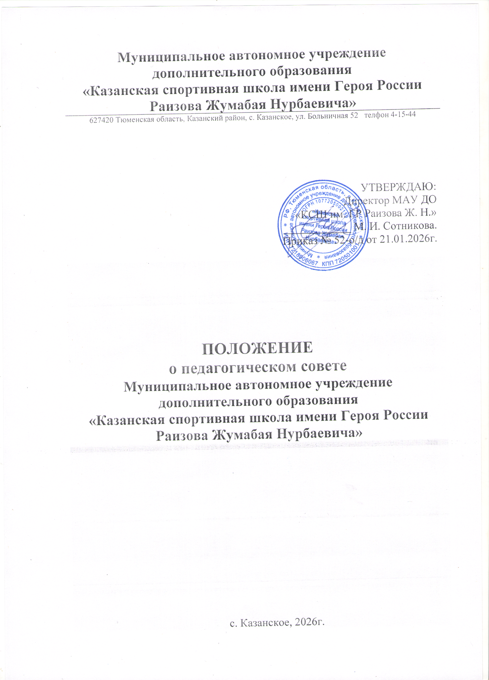

Муниципальное автономное учреждение дополнительного образования
«Казанская спортивная школа имени Героя России Раизова Жумабая Нурбаевича»
627420 Тюменская область, Казанский район, с. Казанское, ул. Больничная 52 телфон 4-15-44

УТВЕРЖДАЮ:
Директор МАУ ДО
«КСШ им. ГР Раизова Ж. Н.»
____________ М. И. Сотникова.
Приказ № 52-о/д от 21.01.2026г.

ПОЛОЖЕНИЕ
о педагогическом совете
Муниципальное автономное учреждение дополнительного образования
«Казанская спортивная школа имени Героя России Раизова Жумабая Нурбаевича»

с. Казанское, 2026г.
1. Общие положения

1.1. Настоящее положение разработано для МАУ ДО «КСШ им. ГР Раизова Ж. Н.» (далее – Учреждение) в соответствии с Уставом и локальными актами Учреждения.
1.2. Педагогический Совет – постоянно действующий коллегиальный орган управления педагогической деятельностью Учреждения, действующий в целях развития и совершенствования учебного процесса, повышения профессионализма педагогических работников.
1.3. Каждый педагогический работник Учреждения с момента заключения трудового договора и до прекращения его действия является членом Педагогического Совета.
1.4. Решение, принятое Педагогическим Советом и не противоречащее законодательству РФ, Уставу и локальным актам Учреждения, является обязательным для исполнения всеми педагогами Учреждения.
1.5. Изменения и дополнения в настоящее положение вносятся Педагогическим Советом и принимаются на его заседании.
1.6. Срок данного положения не ограничен. Положение действует до принятия нового.

2. Основные задачи Педагогического Совета

2.1. Главными задачами Педагогического Совета Учреждения являются:
- реализация государственной политики в области учреждений дополнительного образования;
- определение направлений образовательной деятельности, разработка программы развития Учреждения;
- повышение профессионального мастерства, развитие творческой активности педагогических работников Учреждения.

3. Функции Педагогического Совета

3.1. Педагогический Совет Учреждения:
- обсуждает Устав и другие локальные акты Учреждения, касающиеся педагогической деятельности, решает вопрос о внесении в них необходимых изменений и дополнений;
- определяет направления образовательной деятельности;
- выбирает образовательные программы, технологии для использования в педагогическом процессе Учреждения;
- обсуждает и рекомендует к утверждению проект годового плана Учреждения;
- обсуждает вопросы планирования деятельности Учреждения;
- организует внедрение передового педагогического опыта среди педагогических работников Учреждения;
- рассматривает вопросы повышения квалификации, переподготовки, аттестации педагогических работников;
- заслушивает доклады, информацию о соблюдении санитарно-гигиенического режима Учреждения, об охране труда в Учреждении.
- контролирует выполнение ранее принятых решений Педагогического Совета;
- организует изучение и обсуждение нормативно-правовых документов в области дополнительного образования;
- утверждает характеристики и принимает решения о награждении, поощрении педагогических работников Учреждения.

4. Права Педагогического Совета

4.1. Педагогический Совет имеет право:
- участвовать в управлении Учреждением;
4.2. Каждый член Педагогического Совета имеет право:
- потребовать обсуждения любого вопроса, касающегося педагогической деятельности Учреждения, если его предложение поддержит не менее одной трети членов Педагогического Совета;
- при несогласии с решением Педагогического Совета высказать свое мотивированное мнение, которое должно быть занесено в протокол.

5. Организация управления Педагогическим Советом

5.1. В состав Педагогического Совета входят директор, заместитель директора по учебно-воспитательной работе и все педагогические работники Учреждения.
5.2. В нужных случаях на заседание Совета приглашаются родители и другие сотрудники учреждения.
Необходимость их приглашения определяется председателем Педагогического Совета. Приглашенные на заседания лица, пользуются правом совещательного голоса.
5.3. Педагогический Совет избирает из своего состава председателя и секретаря сроком на три года.
5.4. Председатель Педагогического Совета:
- организует деятельность Педагогического Совета;
- информирует членов Совета о предстоящем заседании не менее чем за 20 дней до его проведения;
- организует подготовку и проведение заседания;
- определяет повестку дня Педагогического Совета;
- контролирует выполнение решений Педагогического Совета.
5.5. Педагогический Совет работает по плану, составляющему часть годового плана работы Учреждения.
5.6. Заседания Педагогического Совета созываются один раз в квартал в соответствии с планом работы Учреждения.
5.7. Заседания Педагогического Совета правомочны, если на них присутствует не менее половины его состава.
5.8. Решение Педагогического Совета принимается открытым голосованием и считается принятым, если за него проголосовало большинство присутствующих. При равном количестве голосов решающим является голос председателя Педагогического Совета.
5.9. Ответственность за выполнение решений Педагогического Совета лежит на директоре Учреждения. Решения выполняют ответственные лица, указанные в протоколе заседания Педагогического Совета. Результаты оглашаются на Педагогическом Совете на следующем заседании.

6. Ответственность Педагогического Совета

6.1. Педагогический Совет несет ответственность за выполнение, выполнение не в полном объеме или невыполнение закрепленных за ним задач и функций.
6.2. Педагогический Совет несет ответственность за соответствие принимаемых решений законодательству РФ, нормативно-правовым актам.

7. Делопроизводство Педагогического Совета

7.1. Заседания Педагогического Совета оформляются протоколом, который ведет секретарь собрания.
7.2. В протоколе фиксируются:
- дата проведения заседания;
- количество присутствующих (отсутствующих) членов Педагогического Совета;
- приглашенные (ФИО, должность);
- повестка дня;
- ход обсуждения вопросов;
- предложения, рекомендации и замечания членов Педагогического Совета и приглашенных лиц;
- решение.
7.3. Протоколы подписываются председателем Совета и секретарем.
7.4. Нумерация протоколов ведется от начала учебного года.
7.5. Протоколы Педагогического Совета нумеруется постранично, прошнуровывается, скрепляется подписью директора и печатью Учреждения.
7.6. Протоколы Педагогического Совета хранятся в делах Учреждения и передаются по акту (при смене руководителя).

